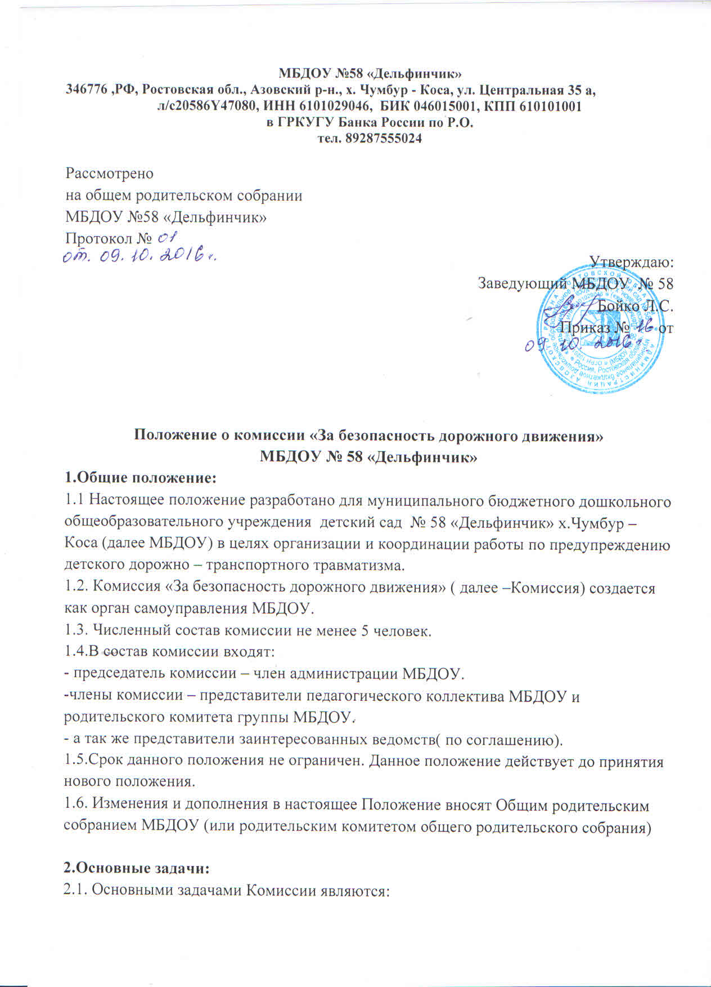

МБДОУ №58 «Дельфинчик»
346776 ,РФ, Ростовская обл., Азовский р-н., х. Чумбур - Коса, ул. Центральная 35 а,
л/с20586Y47080, ИНН 6101029046, БИК 046015001, КПП 610101001
в ГРКУГУ Банка России по Р.О.
тел. 89287555024

Рассмотрено
на общем родительском собрании
МБДОУ №58 «Дельфинчик»
Протокол №
Утверждаю:
Заведующий МБДОУ № 58
Бойко Л.С.
Приказ № от

Положение о комиссии «За безопасность дорожного движения»
МБДОУ № 58 «Дельфинчик»
1.Общие положение:
1.1 Настоящее положение разработано для муниципального бюджетного дошкольного общеобразовательного учреждения детский сад № 58 «Дельфинчик» х.Чумбур – Коса (далее МБДОУ) в целях организации и координации работы по предупреждению детского дорожно – транспортного травматизма.
1.2. Комиссия «За безопасность дорожного движения» ( далее –Комиссия) создается как орган самоуправления МБДОУ.
1.3. Численный состав комиссии не менее 5 человек.
1.4.В состав комиссии входят:
- председатель комиссии – член администрации МБДОУ.
-члены комиссии – представители педагогического коллектива МБДОУ и родительского комитета группы МБДОУ.
- а так же представители заинтересованных ведомств( по соглашению).
1.5.Срок данного положения не ограничен. Данное положение действует до принятия нового положения.
1.6. Изменения и дополнения в настоящее Положение вносят Общим родительским собранием МБДОУ (или родительским комитетом общего родительского собрания)

2.Основные задачи:
2.1. Основными задачами Комиссии являются:
- организация роботы с родительской общественностью МБДОУ с целью привлечения к участию в работе Учреждения по реализации государственной, региональной политики в области воспитания культуры поведения на улицах и дорогах у детей дошкольного возраста.
- рассмотрение и обсуждение основных направлений деятельность МБДОУ по вопросу предупреждения детского дорожно – транспортного травматизма среди воспитанников и их родителей( законных представителей)
- координация действий родительской общественности и педагогического коллектива ДОУ по вопросам образования, воспитания и развития дошкольников в данном направлении;
- повышение профессионального уровня педагогов ДОУ по безопасности дорожного движения.
- вынесение вопросов на обсуждение Общего родительского собрания.

3. Функции Комиссии.
Комиссия «За безопасность движения» МБДОУ:
- Знакомится с Уставом и другими локальными актами МБДОУ, касающимися взаимодействия с родительской общественностью по вопросу предупреждения детского дорожно-транспортного травматизма, выносит на обсуждение Общего родительского собрания решение вопросов о внесении в них необходимых изменений и дополнений.
- Изучает основные направления образовательной, оздоровительной и воспитательной деятельности в МБДОУ по данному направлению, вносит предложения по их совершенствованию.
- Обсуждает проблемы организации дополнительных образовательных, оздоровительных услуг для воспитанников.
- Принимает информацию администрации, отчеты педагогических работников о ходе реализации образовательных и воспитательных программ, результатах качества обучения воспитанников.
- Вносит предложения по совершенствованию педагогического процесса в МБДОУ.
- Принимает решение об оказании посильной помощи МБДОУ в укреплении учебно - материальной базы по безопасности дорожного движения, предупреждению детского дорожно-транспортного травматизма, благоустройству и ремонту его помещений, территории силами родительской общественности.
- Принимает решение об оказании благотворительной помощи, направленной на развитие МБДОУ, совершенствование педагогического процесса.
- Осуществляет координацию взаимодействия МБДОУ со службой Госавтоинспекции. Принимает участие в планировании, подготовке, организации предупредительно-профилактических мероприятий по пропаганде ПДД для воспитанников и их родителей (законных представителей).
4. Права Комиссии.
4.1. Комиссия «За безопасность движения» имеет право:
- требовать у родительского комитета МБДОУ контроля выполнения ее решений;
- обсуждать и формулировать заказ родителей дошкольной образовательной организации по вопросу предупреждения детского дорожно-транспортного травматизма, определять конкретные показатели ожидаемых результатов работы;
- обсуждать перспективный план, основные направления деятельности родителей, вносить предложения в общий перспективный план развития МБДОУ по данному направлению;
- взаимодействовать с органами самоуправления педагогов, с Педсоветом, с общественными организациями, со службой Госавтоинспекции.
4.2. В необходимых случаях на заседание Комиссии приглашать педагогических, медицинских и других работников Организации, представителей общественных организаций, Госавтоинспекции, заинтересованных ведомств. Необходимость их приглашения определяется председателем Комиссии.
5.Организация работы Комиссии.
5.1. Комиссия работает по плану, скоординированному с годовым планом работы МБДОУ «Предупреждение детского дорожно-транспортного травматизма».
5.2. Заседание Комиссии «За безопасность движения» проводится не реже 1 раза в 3 месяца.
5.3. Заседание Комиссии «За безопасность движения» ведет председатель Комиссии.
Председатель комиссии:
- оповещает членов Комиссии о предстоящем заседании;
- взаимодействует с председателями родительских комитетов групп;
- взаимодействует с заведующим МБДОУ по вопросам ведения заседания Комиссии, выполнения ее решений.

6. Делопроизводство Комиссии:
6.1. Заседания Комиссии оформляются протоколом.
В протоколах фиксируются:
- дата проведения заседания;
- количество присутствующих;
- приглашенные (ФИО, должность);
- повестка дня;
- ход обсуждения вопросов, выносимых на заседание;
- предложения, рекомендации и замечания приглашённых лиц;
- решение Комиссии.
6.2. Протоколы подписываются председателем и секретарем Комиссии.
6.3. Нумерация протоколов ведется от начала календарного года.

7. Ответственность Комиссии.
Комиссия «За безопасность движения» несёт ответственность:
- за выполнение закрепленных за ним задач и функций;
- соответствие принимаемых решений законодательству РФ, нормативно- правовым актам.

